
TIROLER ZUGSPITZ ARENA PERSINFORMATIE
_______________________________________________________________________________________

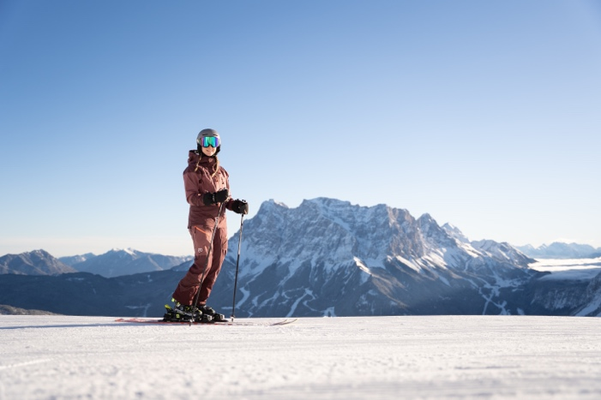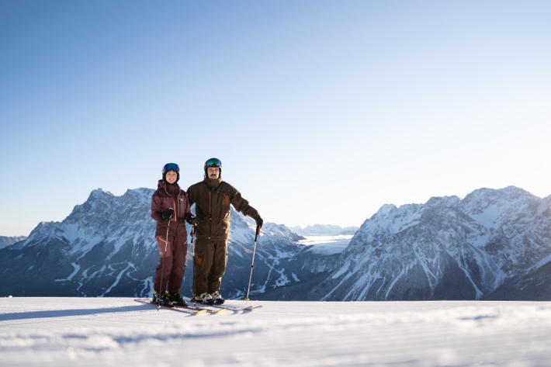
©Tiroler Zugspitz Arena-N.Radovic

Persbericht
November 2026

Tiroler Zugspitz Arena maakt zich klaar voor het skiseizoen
Zeven skigebieden openen vanaf december hun pistes – extra voordeel tijdens de Superskiweken

De winter staat voor de deur en in de Tiroler Zugspitz Arena wordt volop uitgekeken naar de start van het skiseizoen. Vanaf 4 december 2026 openen de zeven skigebieden aan de voet van de Zugspitze gefaseerd hun pistes. De Tiroler Zugspitzbahn trapt het seizoen af, gevolgd door de Ehrwalder Alm en Grubigstein in Lermoos op 11 december. Een week later, op 18 december, openen ook Marienberg in Biberwier, Berwang-Bichlbach en de Ehrwalder Wettersteinbahnen. De openingsdatum van de Karlift in Heiterwang wordt later bekendgemaakt.

Extra voordeel tijdens de Superskiweken
Wie het winterseizoen begint in de Tiroler Zugspitz Arena, profiteert tijdens de Superskiweken van aantrekkelijke kortingen. Van de start van het seizoen tot en met 18 december 2026, van 9 tot en met 29 januari 2027 en van 6 tot en met 19 maart 2027 ontvangen gasten met een gastenkaart circa 10% korting op de Top Snow Card bij aankoop van een skipas voor minimaal vier dagen.

Met deze skipas genieten wintersporters van grensoverschrijdend skiplezier in negen skigebieden aan weerszijden van de Duits-Oostenrijkse grens, met ruim 200 kilometer aan pistes en 90 skiliften.

Informatie
Meer informatie: www.zugspitzarena.com.

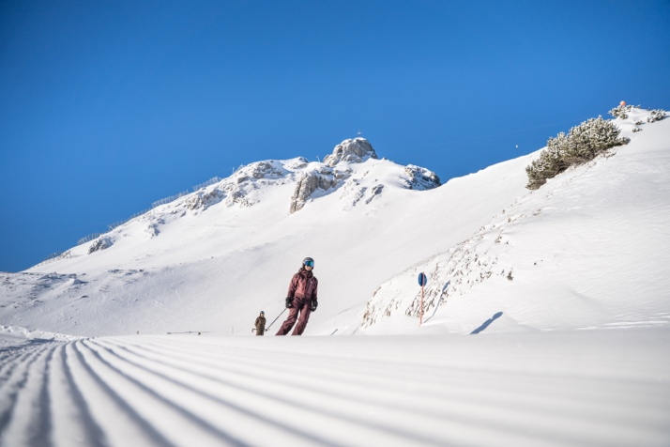
©Tiroler Zugspitz Arena-N.Radovic

Over Tiroler Zugspitz Arena
Wie de Zugspitze in de winter wil beleven, is in Tirol aan het juiste adres. Zeven charmante plaatsen in het Oostenrijks-Beierse grensgebied bieden volop mogelijkheden voor een actieve én ontspannen wintervakantie: Ehrwald, Lermoos, Berwang, Bichlbach/Lähn-Wengle, Biberwier, Heiterwang am See en Namlos. Wintersporters vinden er zeven skigebieden met pistes voor elk niveau, uitgestrekte langlaufloipes, prachtige winterwandelroutes en volop mogelijkheden om te rodelen en sneeuwschoenwandelen. Dankzij de zonnige ligging, de gemoedelijke sfeer en het indrukwekkende berglandschap behoort de Tiroler Zugspitz Arena tot de geliefde wintersportregio’s van Tirol.

Voor de redactie

Perscontact NL/BE
Van de Vorst PR
Wil van de Vorst
+31 (0) 654 22 44 88
wil@vandevorstpr.nl

Beeldmateriaal vindt u in de Press Room op: www.vandevorstpr.nl

